13. Намагничивание магнетиков, диа- и парамагнетики. Вектор намагничивания. Объемные и поверхностные токи намагничивания, их связь с вектором намагничивания

Магнетик – вещество, способное намагничиваться.

Намагничивание – наведение в веществе магнитных диполей, то есть токов намагничивания.

Любое вещество при внесении его во внешнее магнитное поле $\vec{B_{0}}$ приобретает магнитный момент, т.е. намагничивается. Намагниченное вещество создает собственное магнитное поле $\vec{B_{μ}}$. Согласно принципу суперпозиции результирующее магнитное поле

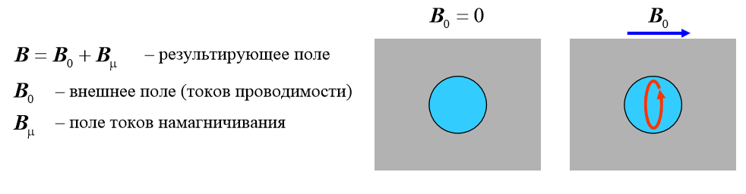

Следовательно, намагничивание вещества обусловлено преимущественной ориентацией магнитных моментов молекул в одном направлении.

**Вектор намагничивания**

Любое вещество при внесении его во внешнее магнитное поле намагничивается в той или иной степени. Количественной характеристикой вещества в магнитном поле является вектор намагничивания $\vec{J}$. Суммарный магнитный момент единицы объема вещества называют вектором намагничивания.

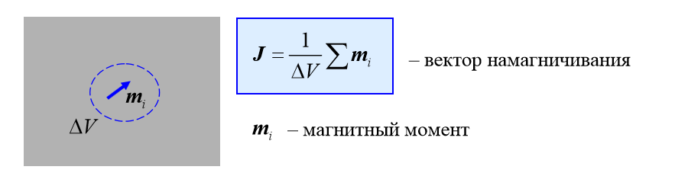

$m_{i}$– магнитный момент («маленький магнитик»). В СИ намагниченность измеряется в А/м.

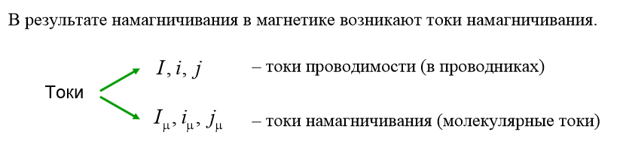

**Диамагнетики и парамагнетики**

Вещества, у которых в отсутствие внешнего магнитного поля результирующий магнитный момент равен нулю, называют диамагнетиками. К ним относятся, например: инертные газы, молекулярный водород, азот, цинк, медь, золото и др.

Парамагнетиками называют вещества, у которых атомы, молекулы или ионы обладают магнитным моментом, не равным нулю. К парамагнетикам относятся, например, щелочные и щелочноземельные металлы, некоторые переходные металлы и их сплавы, кислород, и др.

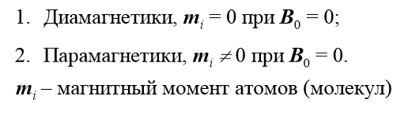

Диамагнетики ослабляют внешнее поле. В поле $\vec{B_{0}}$ индуцируются $m_{i} ↑↓ {\vec{B}}_{0}$ (из-за электромагнитной индукции на молекулярном уровне).

Парамагнетики усиливают внешнее поле. В поле $\vec{B_{0}}$ происходит частичная ориентация $m_{i}$ по полю ${\vec{B}}_{0}$ (из-за действия на $m_{i}$ момента сил со стороны $\vec{B_{0}}$).

Для большинства магнетиков $μ≈1$.

**Объемные и поверхностные токи намагничивания, их связь с вектором намагничивания**

